**营运部发(2021)186号 签发人：李坚**

**关于橱窗宣传及百多邦立牌的陈列通知**

**一、物料**

|  |  |  |  |
| --- | --- | --- | --- |
| **物料** | **图片** | **数量** | **备注** |
| **百多邦立牌** | **5787d7c9482377fabc354b9a44d85f8** | 1张 |  |

1. **陈列图片**

**西安杨森的脚气专区的宣传立牌及圆牌陈列时间为4.1-6.30，陈列时间已到，将宣传全部取下。**

**1.用【百多邦立牌】替换【脚气专区立牌】，展示牌陈列在对应otc外用类的百多邦软膏商品后；**

**2.百多邦3个规格（5g、10g、15g）共陈列至少3个陈列面，15g的为星级品种，门店可积极推荐**

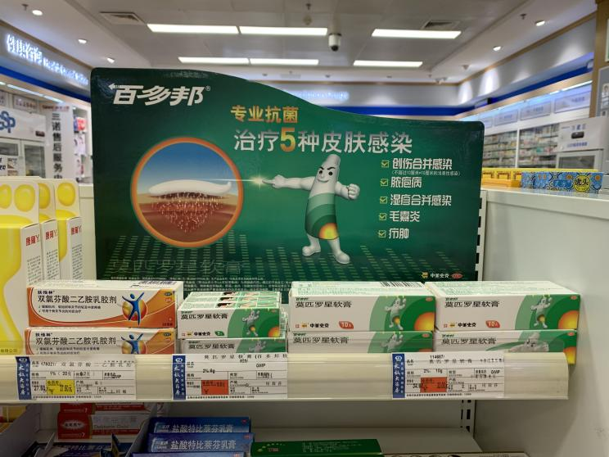

|  |  |  |
| --- | --- | --- |
| **图1** | **图2** | **图3** |
| lADPD4PvNgN-707NIxLNF_8_6143_8978 | **lADPGp4a7K1aNZnNBaDNB4A_1920_1440** | **微信图片_20210708192022**  **7月9日医院门店开始配发** |

1. **橱窗海报陈列(门店橱窗宣传除了要求陈列的，其他全部不允许陈列）**

|  |  |  |  |
| --- | --- | --- | --- |
|  | **区域** | **陈列橱窗海报** | **备注** |
| **医院门店** | **橱窗** | **图3** | **医院门店必须陈列【厂家洽谈海报】，有其他空位在陈列【团购惠和招聘】** |
| **社区门店** | **橱窗** | **图 1** | **所有门店陈列** |
| **图 2** | **所有门店陈列** |
| **门店橱窗位置大于4个** | **门店4个图陈列后仍有空位，门店用配发的特价模板海报，书写门店特价陈列展示** |
| **门店橱窗们没有位置的**  **lADPD4PvLb0AznPNBgDNCAA_2048_1536** | | **可在门的腰线上下位置陈列海报内容，**  **图1-2** |

1. **门店的橱窗宣传褪色、过期请各门店取下。**
2. **支付宝、微信的医保支付宣传海报；**
3. **艾兰得维生素B/C泡腾片海报、艾兰得氨糖海报，陈列时间已到，各门店取下；**
4. **惠蓉保宣传海报；**
5. **社区配发的宣传物料没有强制要求的全部不张贴陈列；强制要求的必须张贴，门店①只能陈列在橱窗腰线以下，②如果配发的单面宣传，门店必须双面展示张贴在门的腰线以下位置。**

1. **检核：**

**门店：**2021年**7月10日下午15点前**完成陈列，片区长要在7**月10日下午22点前**在药店管家核检，不发、迟发、少发，按20元/店收取成长基金。

**营运部：**于**7月10日下午23点**前在药店管家抽查。发现门店执行不到位，片区主管未检核的，片区主管罚款50元，门店罚款50元.

**复检**：片区主管现场巡店及药店管家检核。

营运部

2021年7月8日

主题词：橱窗海报及百度帮立牌 营运部 2021年7月8日印发

打印：张艳 核对：谭莉杨